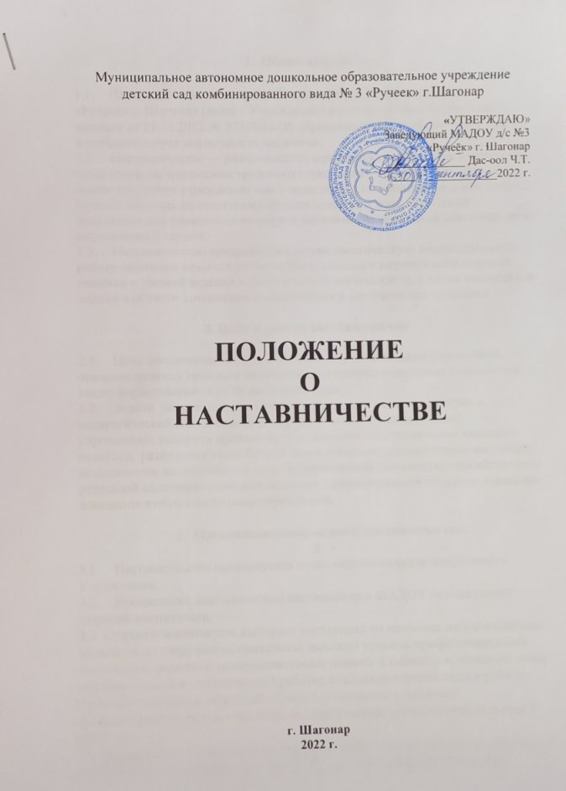

- Общие положения.

1.1. Настоящее положение разработано в МАДОУ детский сад № 3 «Ручеек» г. Шагонар (далее - Учреждение) в соответствии с Федеральным законом от 29.12.2012 № 273-ФЗ «Об образовании в Российской Федерации» и регламентирует деятельность педагогов.
1.2. Наставничество — разновидность индивидуальной работы с молодыми педагогами, не имеющими трудового стажа педагогической деятельности в образовательном учреждении или с педагогами, имеющими трудовой стаж не более 3 лет, а также педагогами, нуждающимися в дополнительной подготовке для проведения непосредственно образовательной деятельности в определенной группе.
1.3. Наставничество предусматривает систематическую индивидуальную работу опытного педагога по развитию у молодого педагога необходимых навыков и умений ведения педагогической деятельности, а также имеющихся знаний в области дошкольного образования и методики преподавания.

2. Цели и задачи наставничества.

2.1. Цель наставничества в дошкольном образовательном учреждении — оказание помощи молодым педагогам в их профессиональном становлении, а также формирование в ДОУ кадрового ядра.
2.2. Задачи наставничества: привить молодому педагогу интерес к педагогической деятельности и закрепить его в образовательном учреждении; ускорить процесс профессионального становления молодого педагога, развить его способности самостоятельно и качественно выполнять возложенные на него обязанности по занимаемой должности; способствовать успешной адаптации молодого педагога к корпоративной культуре, правилам поведения в образовательном учреждении.

- Организационные основы наставничества.

3.1. Наставничество организуется на основании приказа заведующего Учреждения.
3.2. Руководство деятельностью наставников в МАДОУ осуществляет старший воспитатель.
3.3. Старший воспитатель выбирает наставника из наиболее подготовленных педагогов по следующим критериям: высокий уровень профессиональной подготовки; развитые коммуникативные навыки и гибкость в общении; опыт воспитательной и методической работы; стабильные показатели в работе; богатый жизненный опыт; способность и готовность делиться профессиональным опытом; стаж педагогической деятельности не менее 5 (пяти) лет.
3.4. Наставник должен обладать способностями к воспитательной работе и может иметь одновременно не более 2 (двух) подшефных педагогов.
3.5. Кандидатуры наставников рассматриваются на Педагогическом совете, утверждаются заведующим ДОУ.
3.6. Назначение наставника производится при обоюдном согласии предполагаемого наставника и молодого педагога, за которым он будет закреплен по рекомендации Педагогического совета, приказом заведующего МАДОУ с указанием срока наставничества. Наставник прикрепляется к молодому педагогу, на срок не менее 1 (одного) года. Приказ о закреплении наставника издается не позднее 1 месяца с момента назначения молодого педагога на должность.
3.7. Наставничество устанавливается для следующих категорий работников ДОУ: педагогов, не имеющих трудового стажа педагогической деятельности в ДОУ; педагогов, имеющих стаж педагогической деятельности не более 3 (трех) лет; педагогов, нуждающихся в дополнительной подготовке для проведения непосредственно образовательной деятельности в определенной группе (по определенной тематике).
3.8. Замена наставника производится приказом заведующего ДОУ в случаях: увольнения наставника; перевода на другую работу молодого педагога или наставника; привлечения наставника к дисциплинарной ответственности; психологической несовместимости наставника и молодого педагога.
3.9. Показателями оценки эффективности работы наставника является: качественное выполнение молодым педагогом должностных обязанностей в период наставничества; активное участие молодого педагога в жизни Учреждения, выступления на методических мероприятиях Учреждения, на методических мероприятиях муниципального, регионального уровней. Участие молодого педагога в конкурсе профессионального мастерства различного уровня.
3.10. За успешную работу педагог-наставник отмечается заведующим Учреждения по действующей системе поощрения и стимулирования, вплоть до представления к почетным званиям.
3.11. По инициативе наставников может быть создан орган общественного самоуправления — Совет наставников.

- Обязанности педагога-наставника.

4.1. Знать требования законодательства в сфере образования, ведомственных нормативных актов, определяющих права и обязанности молодого педагога по занимаемой должности;
4.2. Изучать: деловые и нравственные качества молодого педагога; отношение молодого педагога, к проведению образовательной деятельности, коллективу Учреждения, воспитанникам и их родителям; его увлечения, наклонности, круг досугового общения;
4.3. Вводить в должность (знакомить с основными обязанностями, требованиями, предъявляемыми к педагогу, правилами внутреннего трудового распорядка, охраны и безопасности труда).
4.4 Проводить необходимое обучение; контролировать и оценивать самостоятельное проведение молодым педагогом, НОД, режимных моментов и совместных мероприятий с детьми;
4.5. Разрабатывать совместно с молодым педагогом план профессионального становления; давать конкретные задания с определенным сроком их выполнения; контролировать работу, оказывать необходимую помощь.
4.6. Оказывать молодому педагогу, индивидуальную помощь в овладении педагогической профессией, практическими приемами и способами качественного проведения НОД, выявлять и совместно устранять допущенные ошибки.
4.7. Развивать положительные качества молодого педагога, корректировать его поведение в детском саду, привлекать к участию в общественной жизни коллектива, содействовать развитию общекультурного и профессионального кругозора.
4.8. Участвовать в обсуждении вопросов, связанных с педагогической и общественной деятельностью молодого педагога, вносить предложения о его поощрении или применении мер воспитательного и дисциплинарного воздействия.
4.9. Вести дневник работы наставника и периодически докладывать старшему воспитателю о процессе адаптации молодого педагога, результатах его труда.
4.10. Подводить итоги профессиональной адаптации молодого педагога, составлять отчет по итогам наставничества с заключением о результатах прохождения адаптации, с предложениями по дальнейшей работе молодого педагога.

- Права педагога-наставника.

5.1. С согласия старшего воспитателя подключать для дополнительного обучения молодого педагога, ДОУ.
5.2. Требовать рабочие отчеты у молодого педагога, как в устной, так и в письменной форме
.
- Обязанности молодого педагога.

6.1. Изучать закон «Об образовании», нормативные документы, определяющие его служебную деятельность, структуру, штаты, особенности деятельности ДОУ и функциональные обязанности по занимаемой должности.
6.2. Выполнять план профессионального становления в установленные сроки.
6.3. Постоянно работать над повышением профессионального мастерства, овладевать практическими навыками по занимаемой должности.
6.4. Учиться у наставника передовым методам и формам работы, правильно строить свои взаимоотношения с ним.
6.5. Совершенствовать свой общеобразовательный и культурный уровень.
6.6. Раз в три месяца отчитываться о своей работе перед наставником старшим воспитателем.

- Права молодого педагога.

7.1. Вносить на рассмотрение администрации ДОУ предложения по совершенствованию работы, связанной с наставничеством.
7.2. Защищать профессиональную честь и достоинство.
7.3. Знакомиться с жалобами и другими документами, содержащими оценку его работы, давать по ним объяснения.
7.4. Посещать внешние организации по вопросам, связанным с педагогической деятельностью.
7.5. Повышать квалификацию удобным для себя способом.
7.6. Защищать свои интересы самостоятельно и через представителя, в случае дисциплинарного или служебного расследования, связанного с нарушением норм профессиональной этики.
7.7. Требовать конфиденциальности дисциплинарного расследования, за исключением случаев, предусмотренных законом.

- Руководство работой наставника.

8.1. Организация работы наставников и контроль их деятельности возлагается на старшего воспитателя и заведующего ДОУ.
8.2.Старший воспитатель ДОУ обязан: представить назначенного молодого педагога, педагогам ДОУ, объявить приказ о закреплении за ним наставника; создать необходимые условия для совместной работы молодого педагога, с закрепленным за ним наставником; посещать мероприятия, проводимые с детьми наставником и молодым педагогом; организовать обучение наставников передовым формам и методам индивидуальной воспитательной работы, основам педагогики и психологии, оказывать им методическую и практическую помощь в составлении планов работы с молодыми педагогами; изучить, обобщить и распространить положительный опыт организации наставничества в образовательном учреждении; определить меры поощрения педагога-наставника.
8.3. Непосредственную ответственность за работу наставника с молодыми педагогами, несет старший воспитатель.
Старший воспитатель обязан: рассмотреть индивидуальный план работы наставника; провести инструктаж наставника и молодого педагога; обеспечить возможность осуществления наставником своих обязанностей в соответствии с настоящим Положением; осуществлять систематический контроль работы педагога-наставника; заслушать и утвердить на заседании Педагогического совета отчеты молодого педагога, и наставника и представить их заведующему ДОУ.

- Документы, регламентирующие наставничество.

9.1. К документам, регламентирующим деятельность наставника, относятся: настоящее Положение; приказ заведующего Учреждения об организации наставничества; перспективный план работы наставника; протоколы заседаний Педагогического совета, на которых рассматривались вопросы наставничества; методические рекомендации и обзоры по передовому опыту проведения работы по наставничеству;
9.2. По окончании срока наставничества молодой педагог, в течение 10 дней должен сдать старшему воспитателю следующие документы: отчет молодого педагога о проделанной работе; план профессионального становления с оценкой наставника проделанной работы и отзывом с предложениями по дальнейшей работе молодого педагога.

10.Заключительные положения.

10.1. Дополнения, изменения в настоящее Положение могут вноситься педагогами ДОУ, заведующим, старшим воспитателем.
10.2 Дополнения, изменения в Положение принимаются на заседании педагогического совета и утверждаются руководителем ДОУ.

